Годовой отчёт о проделанной работе в 2019 году.

Мероприятия по обращениям граждан

Ул. Б.Хмельницкого, 8 установка МАФ (лавочки, песочницы).

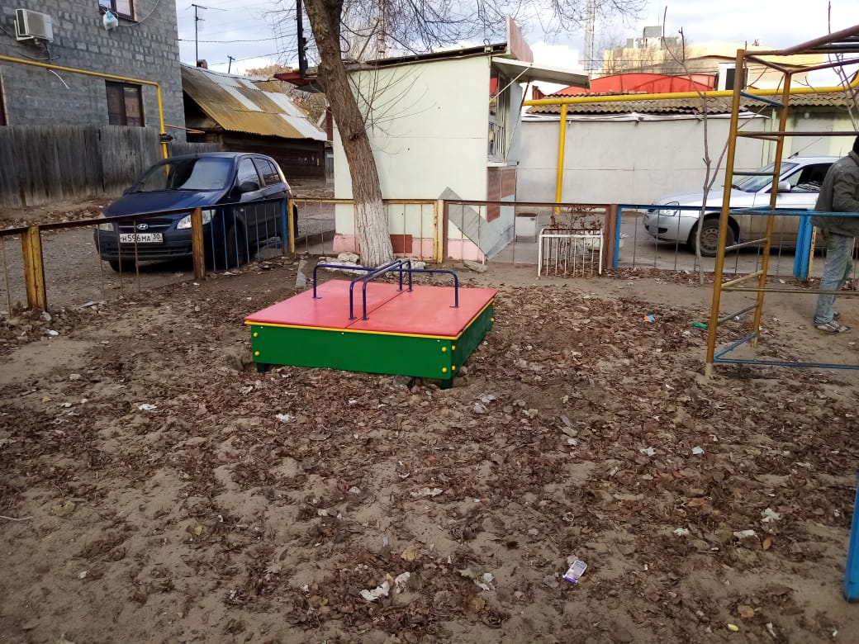
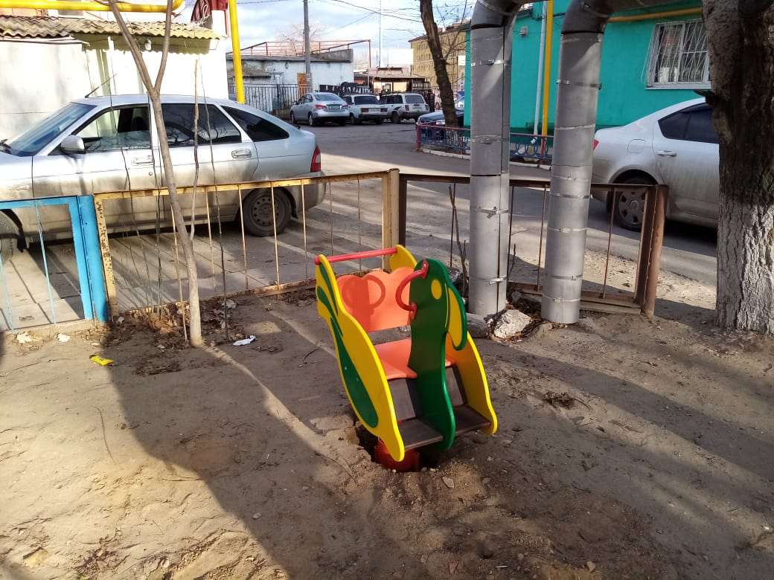

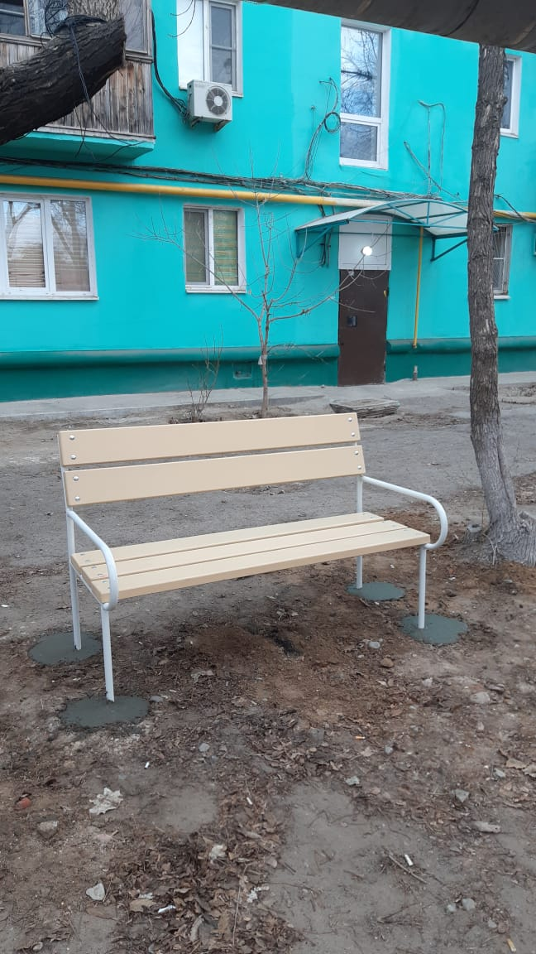

Ул. Дубровинского 52 корп. 2 (МАФ, песочница)

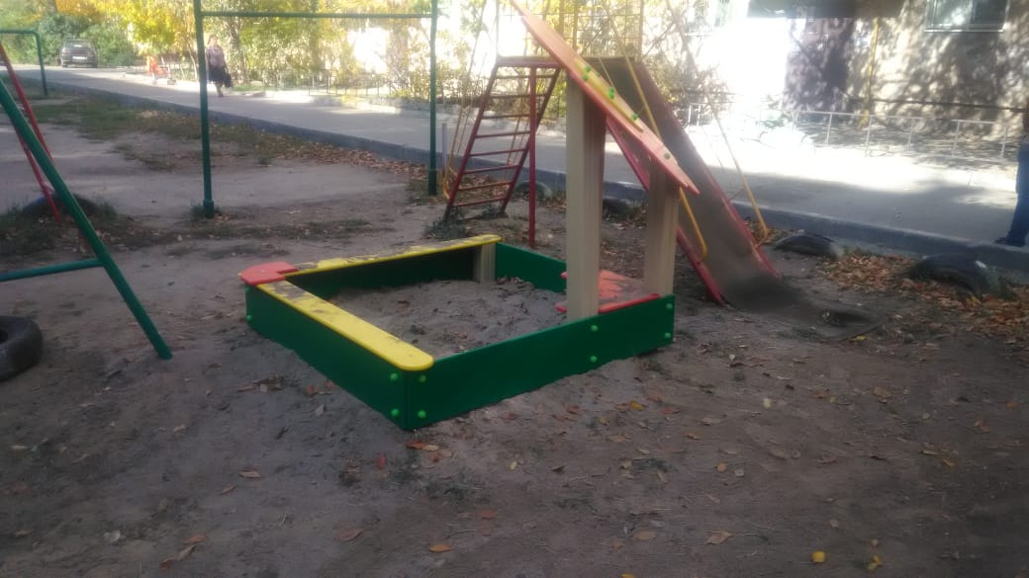

.

Ул. Александрова, 1 (МАФ, песочница)
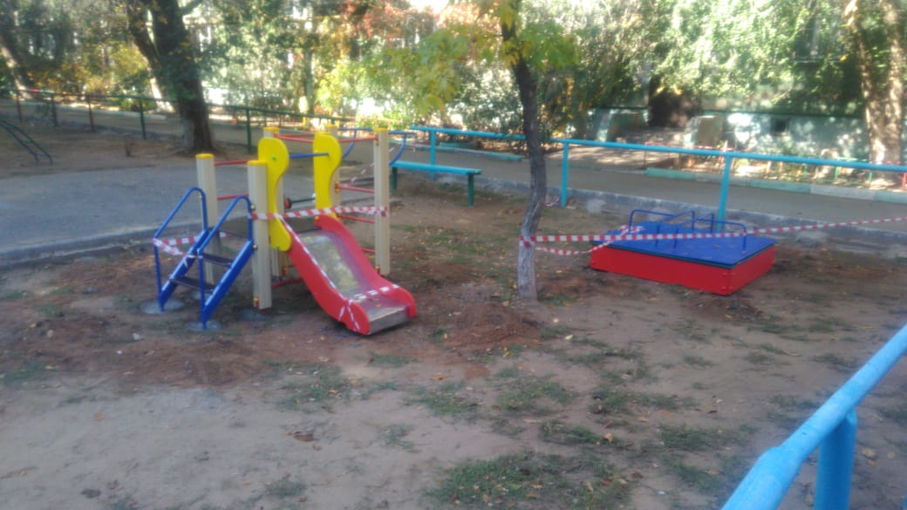

Ул. Менжинского 2 корп. 1 (МАФ)
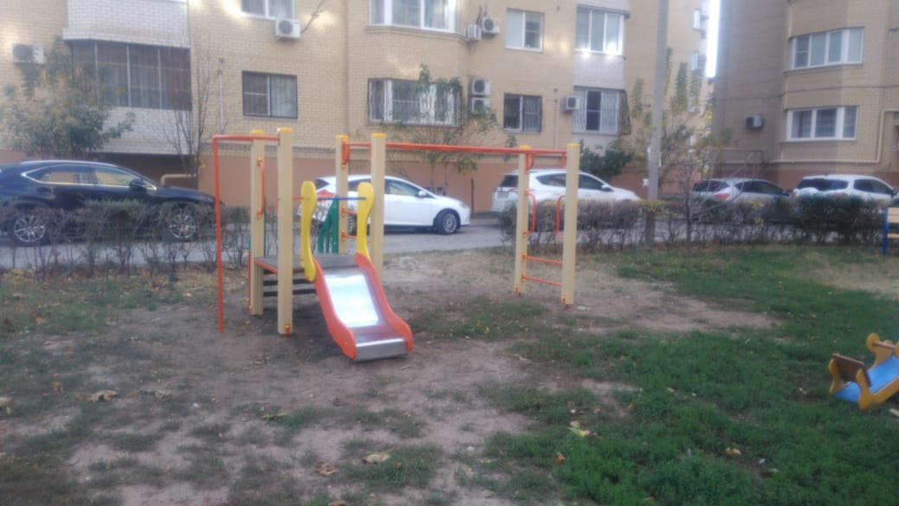

Ул. Менжинского, 6 (МАФ, песочница)
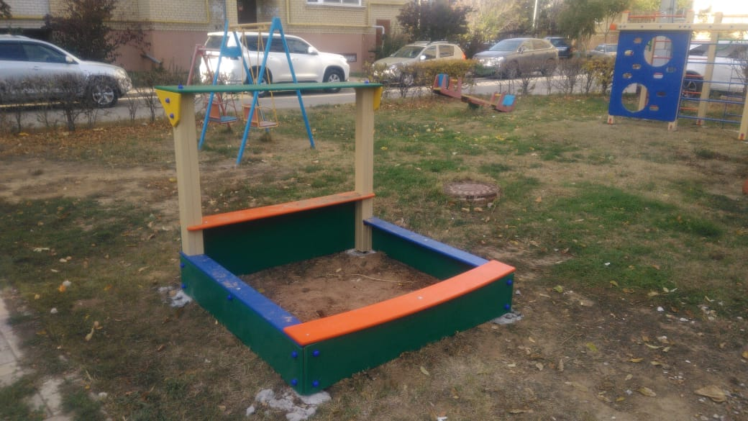
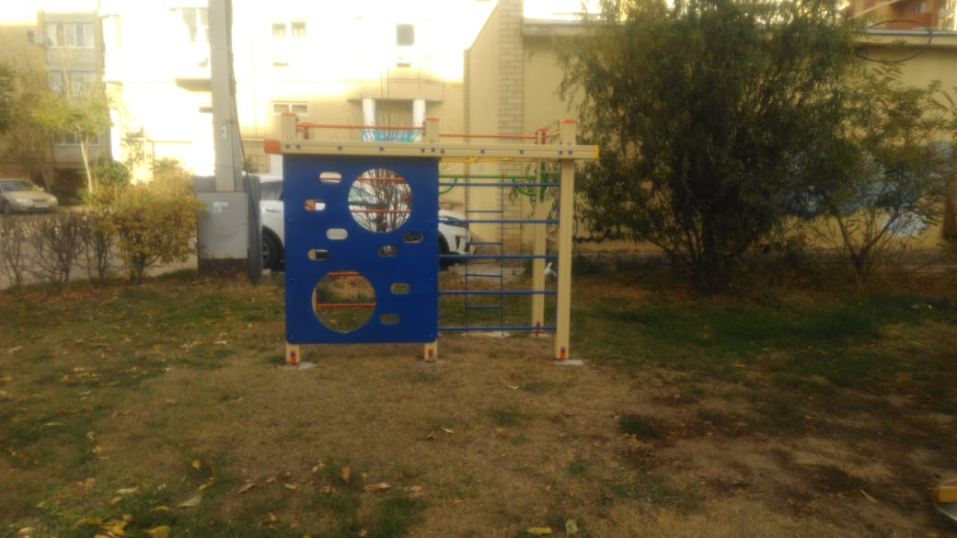

Ул. Набережная Золотого Затона д.8 , Ул. Набережная Золотого Затона д.43 (установка леерного ограждения на детскую площадку)
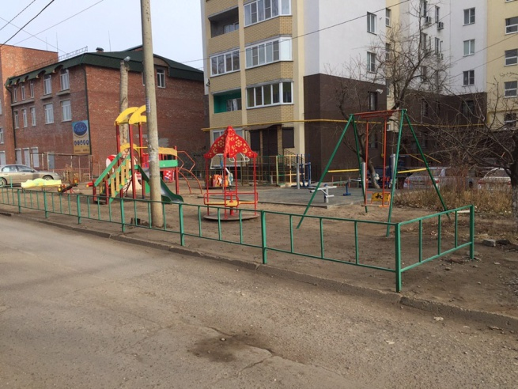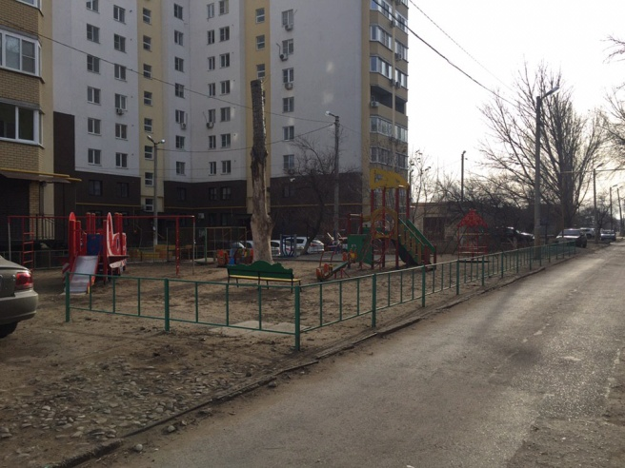

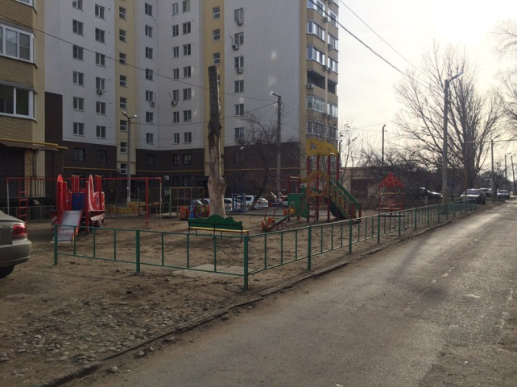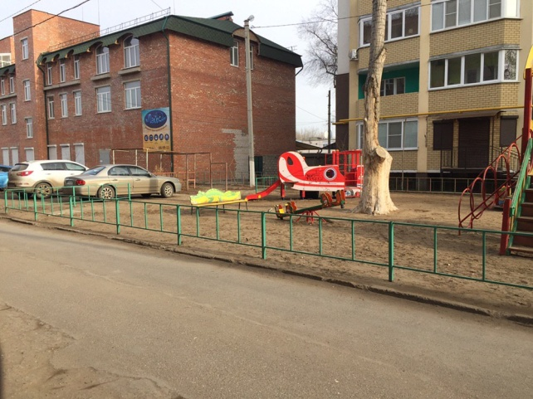
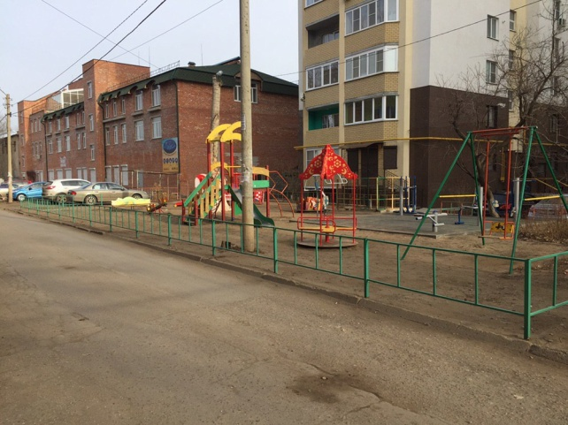
Ул. Дубровинского д.64 ,к-2 ( благоустройство и ямочный ремонт дворовой территории)
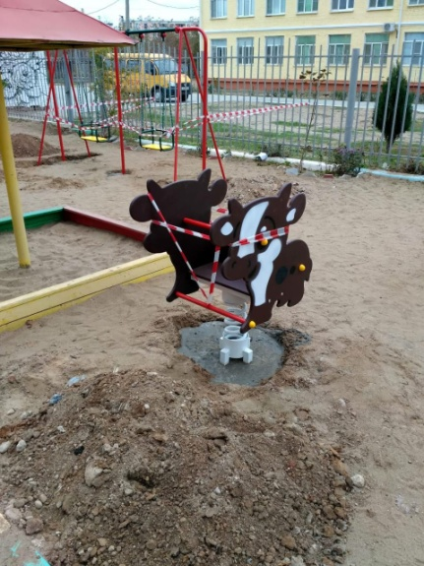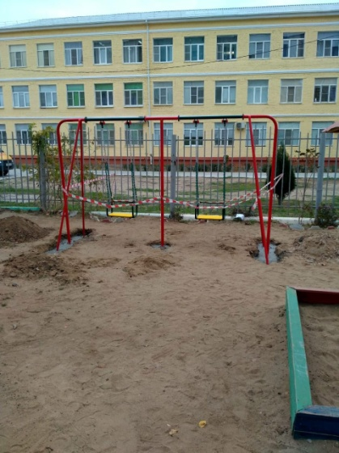
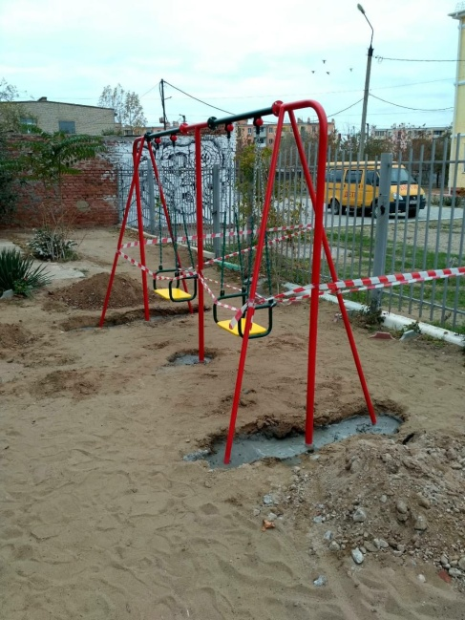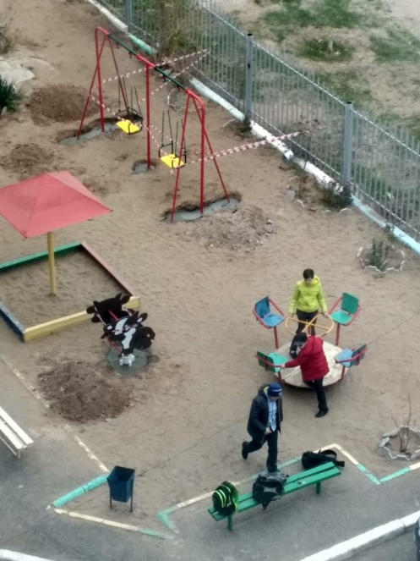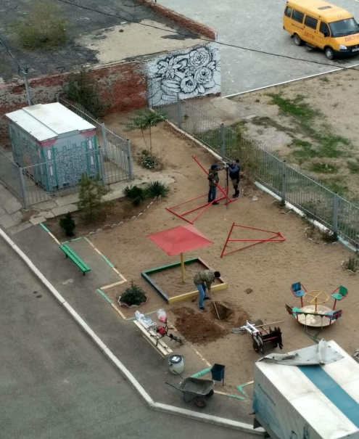

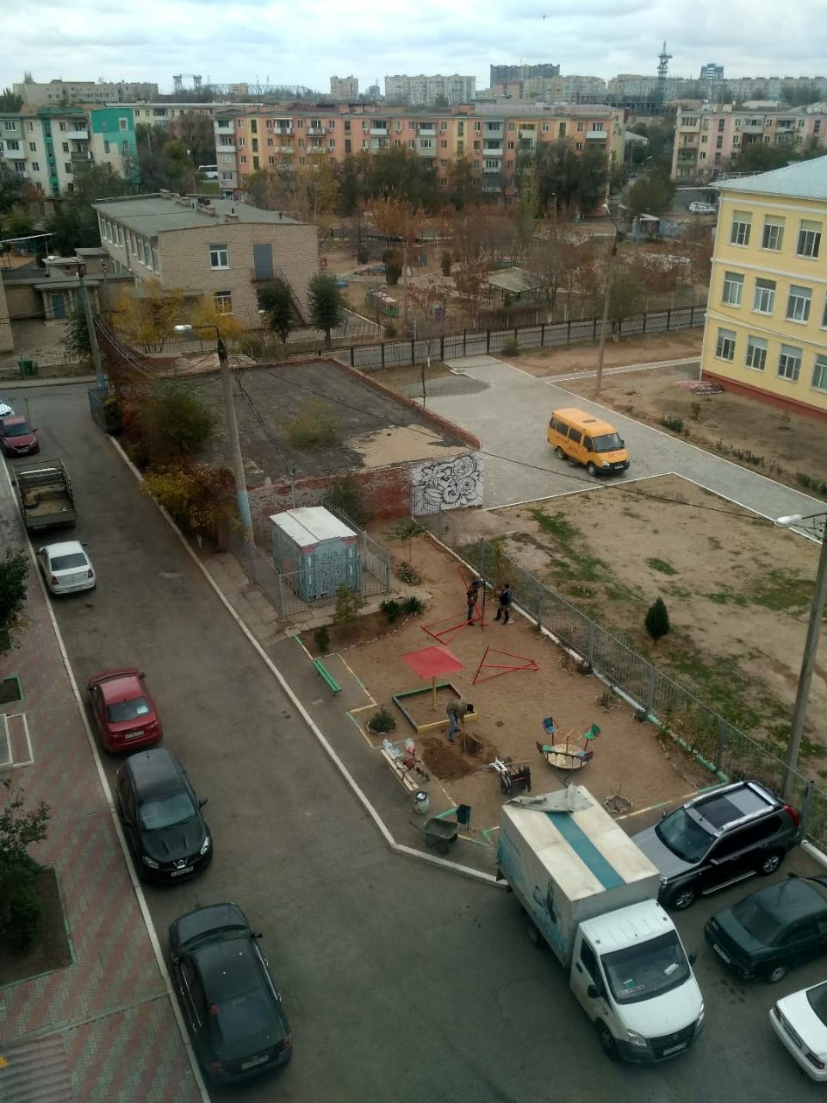
Ул.Боевая 45/8 Благоустройство территории (установка лавочек)
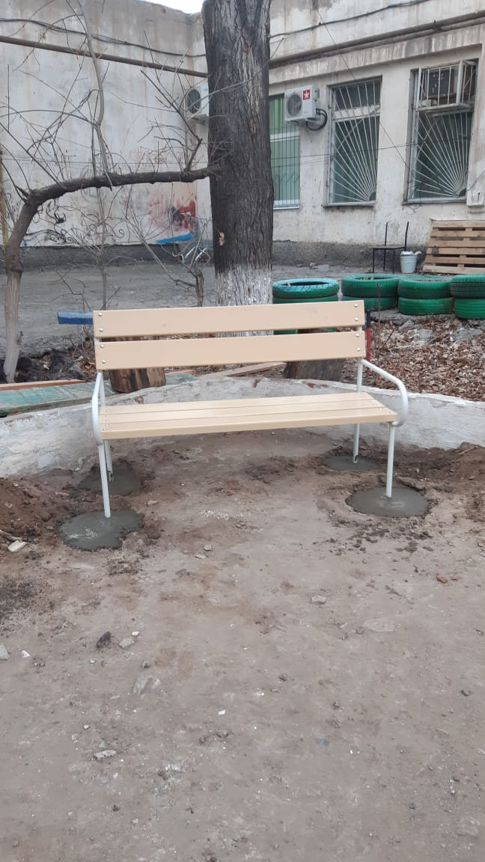

МБОУ г.Астрахань Гимназия № 4 ул. Б.Хмельницкого 16 к. 1 ( проведение ремонтных работ в спортивном зале)

МБДОУ г.Астрахань , Детский сад № 108 «Ивушка» ул. Н.Островского , 72 к.2( проведение ремонтных работ)

МБДОУ г.Астрахань , Детский сад № 104 ул. Н.Островского , 7( проведение ремонтных работ)

Сквер по ул. А.Сергеева на Набережной реки Волга Клин. Больница им. Соловьева (восстановление детской площадки)

Приобретение орг. техники -МФУ для Совет Ветеранов Советского района

Выделял спец.технику для вывоза мусора по просьбе Администрации Трусовского района на дни чистоты и общегородской субботник -12 рейсов в течении 2019 года.

Выделял спец.технику для вывоза мусора по просьбе Администрации Советского района на дни чистоты и общегородской субботник -13 рейсов в течении 2019 года

С уважением
Депутат Городской Думы
МО «Город Астрахань»
По избирательному округу № 13 С.В. Генералов

